Marcos Vinicius e Leidiane de Jesus

Atividade 3

1)



2)

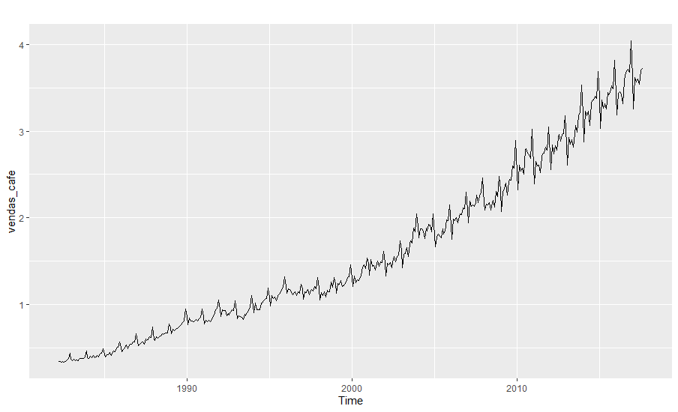

3)

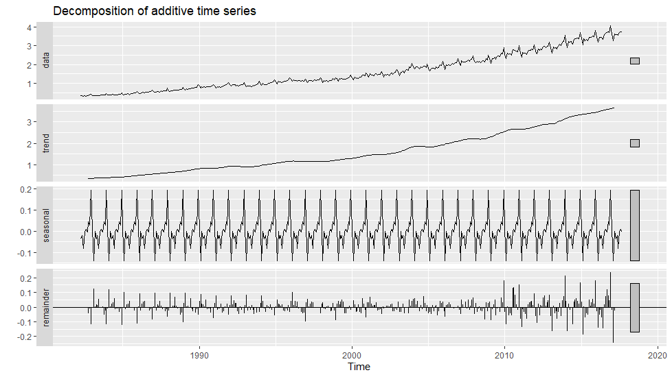

4)



5)

a)

Mape de 4.859415

b)

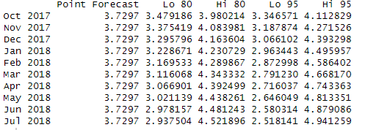

c)

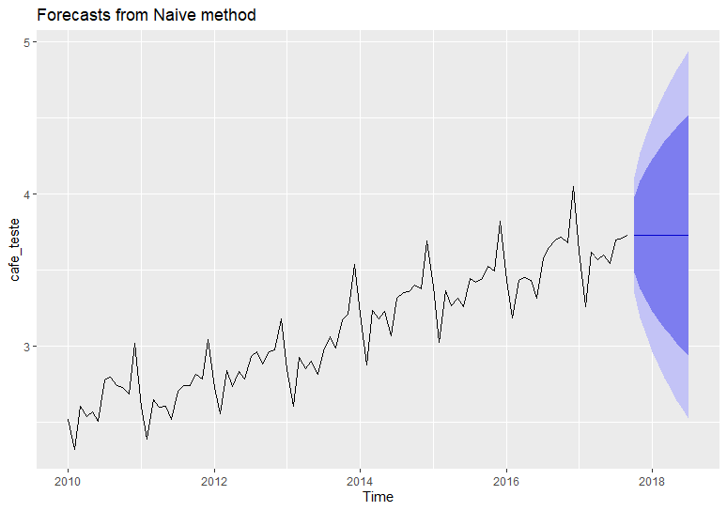

6)

a) Mape de 5.033393.

b)

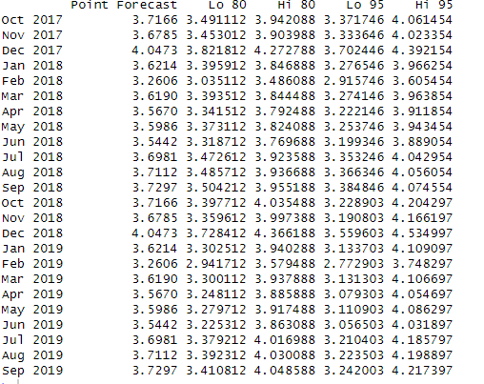

c)

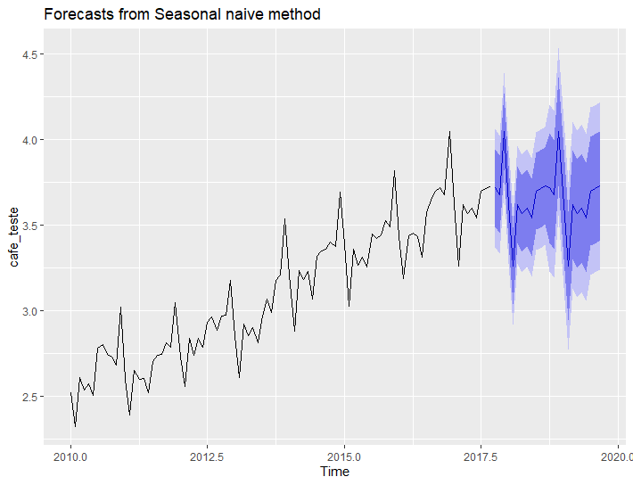

7)

1. A melhor janela é 2, ela apresentou Mape de 2.589919

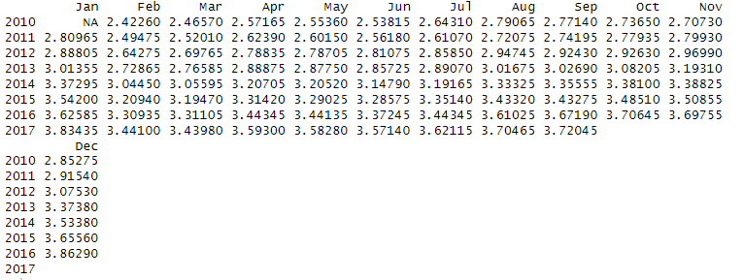

Mape de 2.413442

8)

a)

alpha = 0.4936

b) Mape de 4.222988

c)

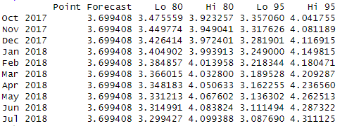

d)

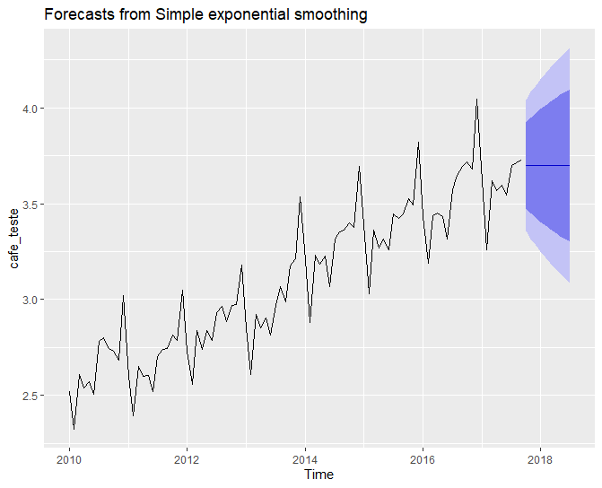

9)

1. alpha = 0.4033

beta = 1e-04

b)Mape = 3.891326

c)

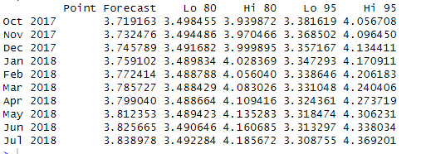

d)

